<http://book.51cto.com/art/200711/59762.htm>

# 守護進程

Linux系統啟動時需要啟動很多系統服務程序，如apache、telnet、ftp等，這些系統服務程序往往是運行在後台的，服務程序稱為守護進程(daemon)。守護進程運行在後台，不能向終端輸出信息，因此日誌系統是守護進程記錄信息的手段。

**8.1 守護進程（daemon）介紹**

守護進程是一種運行在後台的特殊進程，它不存在控制終端，並週期性地執行某項任務或等待處理某項任務。圖8.1所示為使用*ps*命令查看Linux系統進程的情況。守護進程的一些特點：所有的守護進程都是以超級用戶啟動的(UID為0)；沒有控制終端(TTY為？)；終端進程組ID為-1(TPGID表示終端進程組ID，該值表示與控制終端相關的前台進程組，如果未和任何終端相關，其值為−1)。所有的守護進程的父進程都為*init*進程(PID為1的進程)，如圖8.2所示。可以使用*pstree*命令列出Linux系統中進程樹的結構來進行驗證。

圖8.1 ps命令顯示的系統進程

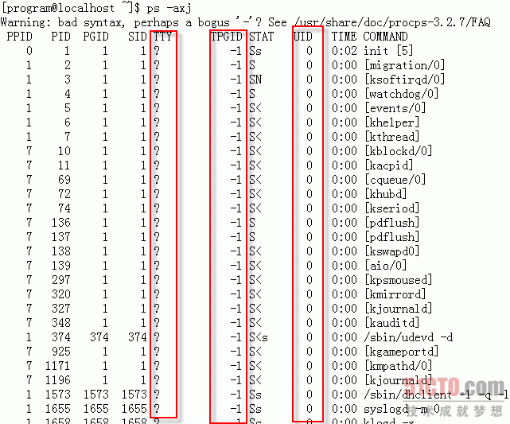

**8.2 創建守護進程**

編寫守護進程程序必須遵守一定的規則。本節將闡述這些規則的要點，並給出相關代碼。

**8.2.1實現守護進程的步驟**在Linux系統中，要編程實現一個守護進程必須遵守如下的步驟。

**1．讓init進程成為新產生進程的父進程。**  
調用fork函數創建子進程後，使父進程立即退出。這樣產生的子進程將變成孤兒進程，並被init進程接管，同時所產生的新進程將變為在後台運行。

**2．調用setsid函數**  
通過調用setsid函數，使得新創建的進程脫離控制終端，同時創建新的進程組，並成為該進程組的首進程。

Linux系統中，所有的進程都屬於各自的進程組。進程組是一個或多個進程的集合。可以認為某個班級是一個進程組，而其中成員就是進程。一個班級至少有一個成員。當一個班級的最後一個成員不存在時，這個班級也就不存在了，也就是進程組消亡了。每個進程組都有類似於進程號的標識，稱為進程組ID。進程組ID由領頭進程的進程號決定，每個進程組都存在一個領頭進程。進程組的存在與否與領頭進程是否存在沒有關係。

**會話是一個或多個進程組的集合**。與進程組類似，每個會話都存在一個領頭進程。Linux是一個多用戶的操作系統，在同一時刻系統中會存在屬於不同用戶的多個進程。如果用戶在某個終端上發送了某個信號，例如，按下“Ctrl+C”發送SIGINT信號，如何確保信號被正確地發送到對應的進程，同時不會影響使用其他終端的用戶的進程？

**會話和進程組是Linux內核管理多用戶情況下用戶進程的方法**。每個進程都屬於一個進程組，而進程組又屬於某個會話。**當用戶從終端登錄系統(不管是終端還是偽終端)，系統會創建一個新的會話。在該終端上啟動的進程都會被系統劃歸到會話的進程組中**。會話中的進程通過該會話中的領頭進程(常稱其為控制進程)與一個終端相連。該終端是會話的控制終端。一個會話只能有一個控制終端，反之一樣。如果會話存在一個控制終端，則它必然擁有一個前台進程組。屬於該組的進程可以從控制終端獲得輸入。這時其他的進程組都為後台進程組。圖8.3所示為會話、進程組、進程與控制終端之間的關係。

圖8.3 會話、進程組、進程與控制終端的關係

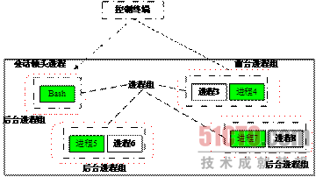

由於守護進程沒有控制終端，而使用fork函數創建的子進程繼承了父進程的控制終端、會話和進程組，因此，必須創建新的會話，以脫離父進程的影響。Linux系統提供了setsid函數用於創建新的會話。setsid函數的信息如表8.1所示。

|  |  |  |  |
| --- | --- | --- | --- |
| 頭文件 | <unistd.h> | | |
| 函數形式 | pid_t setsid(void); | | |
| 返回值 | 成功 | 失敗 | 是否設置errno |
| 調用進程的會話ID | −1 | 是 |

setsid函數將創建新的會話，並使得調用setsid函數的進程成為新會話的領頭進程。調用setsid函數的進程是新創建會話中的惟一的進程組，進程組ID為調用進程的進程號。setsid函數產生這一結果還有個條件，即調用進程不為一個進程的領頭進程。由於在第一步中調用fork的父進程退出，使得子進程不可能是進程組的領頭進程。該會話的領頭進程沒有控制終端與其相連。至此，滿足了守護進程沒有控制終端的要求。

**3．更改當前工作目錄**  
使用fork函數產生的子進程將繼承父進程的當前工作目錄。當進程沒有結束時，其工作目錄是不能被卸載的。為了防止這種問題發生，守護進程一般會將其工作目錄更改到根目錄下（/目錄）。更改工作目錄使用的函數是chdir。

**4．關閉文件描述符，並重定向標準輸入、輸出和錯誤輸出**新產生的進程從父進程繼承了某些打開的文件描述符，如果不使用這些文件描述符，則需要關閉它們。守護進程是運行在系統後台的，不應該在終端有任何的輸出信息。使用dup函數將標準輸入、輸出和錯誤輸出重定向到/dev/null設備上(/dev/null是一個空設備，向其寫入數據不會有任何輸出)。下面給出具體的代碼：

|  |
| --- |
| …  *int fd;  //將標準輸入輸出重定向到空設備 fd = open ("/dev/null", O_RDWR, 0);  if (fd != -1) {   dup2 (fd, STDIN_FILENO);   dup2 (fd , STDOUT_FILENO);   dup2 (fd, STDERR_FILENO);   if (fd > 2) close (fd);  }  …* |

**5．設置守護進程的文件權限創建掩碼**很多情況下，守護進程會創建一些臨時文件。出於安全性的考慮，不希望文件被用戶查看。使用umask函數修改文件權限，創建掩碼的取值，以滿足守護進程的要求

**8.2.2  守护进程具体实现**

本节给出一个守护进程创建的实例。程序p8.1.c中定义了daemon函数，用于实现对守护进程的创建。程序的具体代码如下：

|  |
| --- |
| *#include <stdio.h> #include <unistd.h> #include <sys/types.h> #include <sys/stat.h> #include <fcntl.h>*  *int daemon (int nochdir, int noclose) { /* daemon函数用于将调用函数的进程转化为守护进程 */  pid_t pid = fork (); /* 如果创建进程失败 */  if (pid < 0) {  perror ("fork");  return -1;  }*  *if (pid != 0) exit (0);/* 父进程退出运行 */  pid = setsid();/* 成为会话领头进程 */*  *if (pid < -1) { perror ("setsid"); return -1;*  *}*  *if (! nochdir) chdir ("/"); /* 将工作目录修改成根目录 */*  *if (! noclose) { /* 将标准输入输出重定向到空设备 */*  *int fd = open ("/dev/null", O_RDWR, 0);*  *if (fd != -1) {*  *dup2 (fd, STDIN_FILENO);*  *dup2 (fd, STDOUT_FILENO);*  *dup2 (fd, STDERR_FILENO);*  *if (fd > 2) close (fd);*  *}*  *}*  *umask (0027);*  *return 0;*  *}*  *int main(void) {*  *daemon(0,0);*  *sleep(1000);*  *return 0; }* |

使用gcc编译p8.1.c，得到名为p8.1的可执行文件。执行该程序，程序将以守护进程的状态运行，如图8.4所示。

图8.4  守护进程的实现

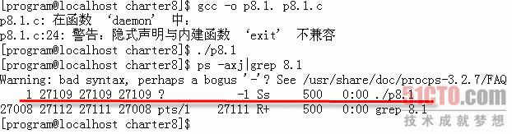

**8.3  守护进程的日志实现**

由于守护进程并不拥有控制终端，因此无法将进程运行信息输出显示。但有时需根据进程提供的信息进行系统管理和维护工作。Linux系统用Syslog解决守护进程的日志问题。syslogd守护进程通过接收其他守护进程的信息，并将这些信息记录在指定位置来解决日志记录问题。syslogd守护进程会根据消息级别判断是将消息记录在日志文件，还是显示在用户终端上。

**8.3.1  syslogd守护进程**

syslogd守护进程负责记录、发送系统或工具所产生的信息，其配置文件是/etc/syslog.conf。当系统内核或工具产生信息时，通过调用相关函数，将信息发送到syslogd守护进程。syslogd守护进程会根据/etc/syslog.conf中的配置信息，对消息的去向做出处理。例如，将消息记录在系统日志中、输出到控制台或转发给某个指定的用户，甚至可以让syslogd将信息通过网络转发给网络上其他主机的syslogd守护进程实现系统的集中管理。

**8.3.2  syslogd守护进程配置文件说明**

syslogd守护进程根据/etc/syslog.conf中的配置信息实现消息转发和处理。下面是该配置文件的具体信息：

|  |
| --- |
| # Log all kernel messages to the console. # Logging much else clutters up the screen. #kern.*                                                 /dev/console  # Log anything (except mail) of level info or higher. # Don't log private authentication messages! *.info;mail.none;authpriv.none;cron.none                /var/log/messages  # The authpriv file has restricted access. authpriv.*                                              /var/log/secure  # Log all the mail messages in one place. mail.*                                                  -/var/log/maillog  # Log cron stuff cron.*                                                  /var/log/cron  # Everybody gets emergency messages *.emerg                                                 *  # Save news errors of level crit and higher in a special file. uucp,news.crit                                          /var/log/spooler  # Save boot messages also to boot.log local7.*                                                /var/log/boot.log |

在syslog.conf文件中以#开头的是注释行，配置行的语法格式为：[消息类型][TAB分隔符][处理方案]。

**1．消息类型**  
消息类型包括facility和level两个部分，这两个部分以“.”隔开，如：  
*mail.*                                                  -/var/log/maillog*

表示facility为mail，level是所有级别。处理方案是将消息记录在/var/log/maillog文件中。表8.2所示为facility可以使用的字段。  
表8.2   facility字段

|  |  |  |
| --- | --- | --- |
| facility取值 | 值 | 说    明 |
| kern | 0 | 内核日志信息 |
| user | 1 | 用户日志信息 |
| mail | 2 | 邮件系统日志信息 |
| daemon | 3 | 系统守护进程日志信息 |
| auth | 4 | 安全管理日志信息 |
| syslog | 5 | syslogd守护进程的日志信息 |
| lpr | 6 | 打印服务日志信息 |
| news | 7 | 新闻组服务日志信息 |
| uucp | 8 | uucp系统日志信息 |
| cron | 9 | 守护进程cron的日志信息 |
| authpriv | 10 | 私有的安全管理日志信息 |
| ftp | 11 | ftp守护进程 |

|  |  |  |
| --- | --- | --- |
|  | 12～15 | 系统保留 |
| local0～local7 | 16～23 | 保留给系统本地使用 |

level给出的级别代表着信息的重要性，表8.3所示为level中的级别信息。

表8.3   level字段

|  |  |  |
| --- | --- | --- |
| level取值 | 值 | 说    明 |
| emerg | 0 | 系统不可用，出现这一情况的话，应该通知所有用户，因为这表示系统出现了严重的问题 |
| alert | 1 | 警告事件，必须立即采取行动纠正的事件 |
| crit | 2 | 关键事件，例如硬件出现故障 |
| err | 3 | 其他错误事件 |
| warning | 4 | 警告事件 |
| notice | 5 | 应该注意的事件，需要特别处理 |
| info | 6 | 通报信息 |
| debug | 7 | 调试程序时产生的信息 |

在syslog.conf中，可以使用*表示任何facility和任意的level。通过指定facility和level的取值，可以使facility在大于或等于该优先级的时候才记录相关日志信息。对于level，还可以使用none参数，表示不包含任何优先级别。例如，*.*表示任何facility的任何优先级的信息。*.emerg表示任何facility的大于或高于emerg优先级的信息。

**8.3.3  守护进程日志的实现**

syslogd守护进程用于解决守护进程的日志记录问题，而日志信息保存的位置和记录的信息级别是在syslogd的配置文件中设定。守护进程日志主要涉及3个函数: openlog、syslog和closelog函数。表8.4所示为这3个函数的具体信息。

表8.4   openlog、syslog和closelog函数

|  |  |  |  |
| --- | --- | --- | --- |
| 头文件 | <syslog.h> | | |
| 函数形式 | void openlog(const char *ident, int option, int facility);  void syslog(int priority, const char *format, ...);  void closelog(void); | | |
| 返回值 | 成功 | 失败 | 是否设置errno |
| − | − | − |

**说明：**openlog()用于打开系统日志连接。只有打开连接后，才能使用syslog()添加日志信息。closelog()用于关闭打开的系统日志连接，该函数的调用在实现中是可选择的。

Openlog()的第1个参数为ident，该参数常用来表示信息的来源。ident指向的字符信息会被固定地添加在每行日志的前面。第2个参数option用于指定openlog()和接下来调用的syslog()的控制标志。option的取值情况如表8.5所示，可单独取其中某个值，也可通过与运算来获得多种特性。第3个参数为facility，要与syslogd守护进程的配置文件对应，日志信息会写入syslog.conf文件指定的位置。

表8.5   openlong函数中的option取值表

|  |  |
| --- | --- |
| 参    数 | 说    明 |
| LOG_CONS | 如果将信息发送给syslogd守护进程时发生错误，直接将相关信息输出到终端 |
| LOG_NDELAY | 立即打开与系统日志的连接（通常情况下，只有产生第一条日志信息的情况下才会打开与日志系统的连接） |
| LOG_NOWAIT | 在记录日志信息时，不等待可能的子进程的创建 |
| LOG_ODELAY | 类似于LOG_NDELAY参数，与系统日志的连接只有在syslog函数调用时才会创建 |

|  |  |
| --- | --- |
| LOG_PERROR | 在将信息写入日志的同时，将信息发送到标准错误输出（POSIX.1-2001不支持该参数） |
| LOG_PID | 每条日志信息中都包括进程号 |

参数facility的取值如表8.6所示。这些值与前面syslog.conf中的facility是存在对应关系的。

表8.6   openlog函数参数facility取值

|  |  |
| --- | --- |
| facility参数 | syslog.conf中对应的facility取值 |
| LOG_KERN | kern |
| LOG_USER | user |
| LOG_MAIL | mail |
| LOG_DAEMON | daemon |
| LOG_AUTH | auth |
| LOG_SYSLOG | syslog |
| LOG_LPR | lpr |
| LOG_NEWS | news |
| LOG_UUCP | uucp |
| LOG_CRON | cron |
| LOG_AUTHPRIV | authpriv |
| LOG_FTP | ftp |
| LOG_LOCAL0～LOG_LOCAL7 | local0～local7 |

syslog函数中的第一个参数priority表示消息的级别。与openlog函数中的facility参数类似，priority参数与level也存在对应的关系。priority取值和对应关系如表8.7所示。

表8.7   syslog函数参数priority取值

|  |  |
| --- | --- |
| priority参数 | syslog.conf中对应的level取值 |
| LOG_EMERG | emerg |
| LOG_ALERT | alert |
| LOG_CRIT | crit |
| LOG_ERR | err |
| LOG_WARNING | warning |
| LOG_NOTICE | notice |
| LOG_INFO | info |
| LOG_DEBUG | debug |

syslog函数的第二个参数为消息的格式，之后是格式对应的参数。函数的使用类似于printf函数。

程序p8.2.c给出了在程序中实现日志的简单实例。首先，程序调用openlog函数打开与系统日志间的连接；然后，通过调用syslog函数产生5条日志信息；最后，关闭与系统日志间的连接。

|  |
| --- |
| *#include <stdio.h> #include <syslog.h>*  *int main(int argc,char* argv[]) { openlog(argv[0],LOG_CONS | LOG_PID, LOG_USER);*  *int count=0; while(count<5) {  syslog(LOG_INFO,"%d, log info test...",count);  count++; }*  *closelog();*  *return 0; }* |

如何查看执行结果呢？syslogd守护进程会根据syslog.conf文件中的配置，将信息写入指定的日志文件中。调用syslog()时，指定的priority为LOG_INFO，对应于syslog.conf中的info优先级。而调用openlog函数的facility为LOG_USER，对应于syslog.conf中facility取user的情况。查找syslog.conf中的facility.level为user.info的规则，如图8.7所示。可知，日志文件为/var/log/message。查看/var/log下的日志需要root权限。使用tail命令查看message文件中的日志信息，发现相关信息已经通过syslogd守护进程记录在了/var/log/message日志文件中，如图8.8所示。

图8.7  syslog.conf中对应的规则



图8.8  程序执行结果

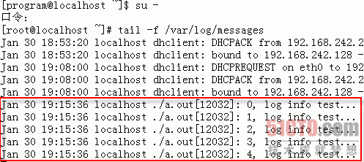

**8.4  Client/Server工作模式**

由于守护进程的特点，守护进程往往作为服务器(Server)进程。例如，syslogd守护进程接收其他守护进程发送的消息。其他的守护进程是作为客户机(Client)存在的。

**8.5  综合实例：定时执行任务的守护进程**

在实际中的代码往往是一个无限的while循环。这样守护进程直到系统关闭时才会终止，下面给出相关的伪代码。

|  |
| --- |
| *… int main(void) {  daemon(0,0);*  *while(1){ do something } return 0;*  *}  …* |

当while循环中的代码为查询时间，并根据时间完成一定的任务时，该程序就转换成类似于Linux系统中的crond守护进程。例如，可以在while循环中添加读写系统当前时间的代码，并判断两次读取的时间差。当到达某个时刻时(如30s)就在日志中写入相关记录。